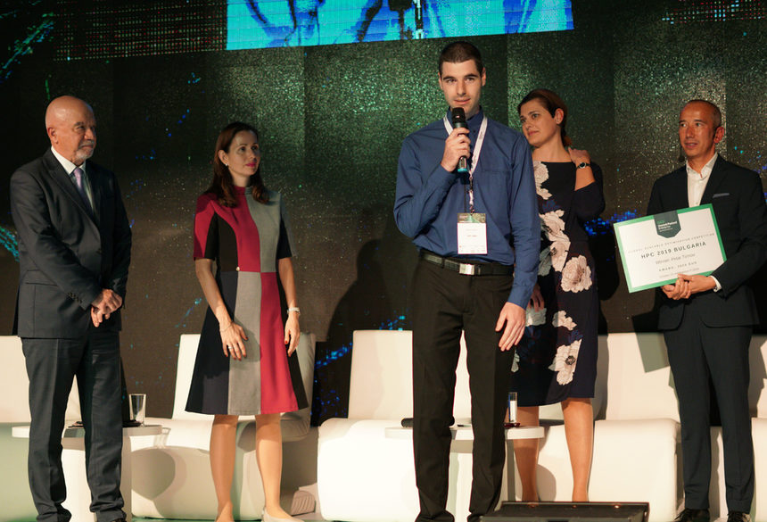
ИТ ЛИДЕРИ

Докторант от БАН - победител в състезание за глобална скалируема оптимизация
Майя Бойчева-Манолчева
Докторантът от Института по информационни и комуникационни технологии - БАН Петър Томов е победителят в предизвикателството за решение на глобална оптимизационна задача, провело се през месец септември. Той беше награден от заместник-министъра на образованието и науката Карина Ангелиева и Ираван Хира, генерален директор на Хюлет Пакард Ентърпрайз, управлявана от Селектиум, осигурила приза в размер на 3000 евро. Церемонията се състоя по време на конференция "Интелигентни ИТ решения. Посока: Изкуствен интелект" на 23 октомври в София Тех Парк.
"Наша обща кауза трябва да бъде намаляване на изтичането на мозъците навън и привличане на повече изследователи в България", заяви зам.-министърът Карина Ангелиева след като обяви победителя.
"Много се радвам, че бизнесът и правителството започнаха да обръщат внимание на българските учени. Няма да има бъдеще, ако няма учени", коментира Ираван Хира.
Състезанието се проведе паралелно с първата конференция по високопроизводителните научни пресмятания, състояла се през изминалия месец в к.к. Боровец, чиито организатор беше Институтът по информационни и комуникационни технологии – БАН.
"Предизвикателство е, защото третира изключително трудна задача в областта на изчисленията, която е многоразмерна. Такива задачи съществуват в квантовите нано устройства, които са основа за квантовите компютри, има приложение и във финансовата математика", обясни проф. Иван Димон, директор на института и допълни, че част от предизвикателство са и точността, изчислителната мощност и изчислителното време.
По време на конкурса са получени множество решения, включително на учени от Германия и Китай, но журито в състав: проф. Стефка Фиданова, доц. Калин Пенев и Кристина Капанова се е спряло на Петър Томов, който е предложил най-зрялото решение и е показал съчетание на сръчност при програмирането и дълбоко познание на теорията.
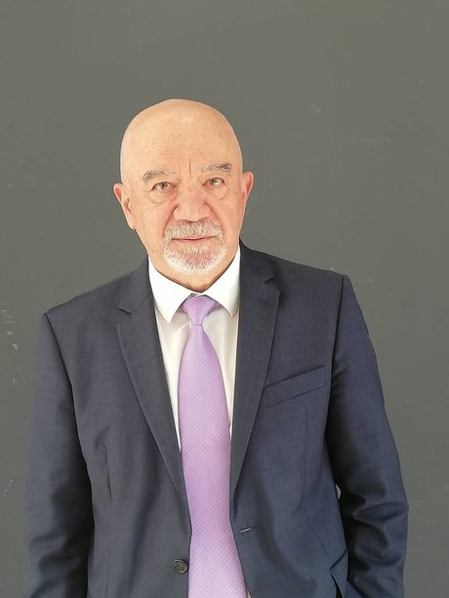
Проф. Иван Димов
По думите на проф. Иван Димов, наградата открива много възможности пред победителя, тъй като задачата е едновременно много прагматична и с много сериозен теоретичен елемент.

